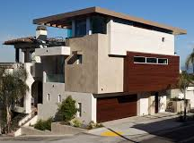 | 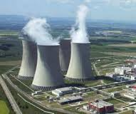

CÁLCULO VECTORIAL.
PARA ESTUDIANTES DE INGENIERÍA, CIENCIA Y TECNOLOGÍA.
VECTORES EN R³.

DEFINICIÓN DE VECTOR.

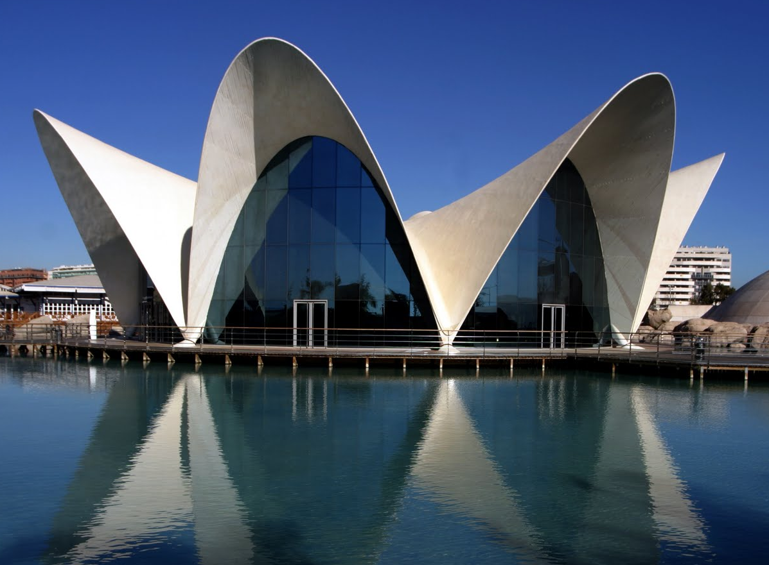 | Ing. Willians Medina.  Maturín, noviembre de 2026.

DEFINICIÓN DE VECTOR.
Un vector A es el conjunto de todos los segmentos orientados del espacio que poseen una longitud y dirección dadas.
Si un vector A se representa por medio del segmento orientado que va del punto (x₁ , y₁ , z₁) al (x₂ , y₂ , z₂), entonces la expresión en componentes de A es A = a_{x} i + a_{y} j + a_{z} k, siendo
a_{x} = x₂ – x₁, a_{y} = y₂ – y₁ y a_{z} = z₂ – z₁
A = (x₂ – x₁) i + (y₂ – y₁) j + (z₂ – z₁) k ó
A = < x₂ – x₁ , y₂ – y_{1 ,} z₂ – z₁ >
Un vector escrito en componentes también se denomina vector cartesiano.

EJERCICIO 1 (GRATIS). Ejemplo 3. Sección 11.2 del Larson. Novena Edición. Página 777. Hallar las componentes de un vector en el espacio.
Hallar las componentes de un vector V que tiene punto inicial ( – 2 , 3 , 1 ) y punto final
( 0 , – 4 , 4 ).
Solución.
Sean los puntos A ( – 2 , 3 , 1 ) y B ( 0 , – 4 , 4).
Para determinar las componentes rectangulares del vector, se determina la diferencia entre las coordenadas del punto extremo y el punto origen del vector.
V = AB
V = [0 – (–2)] i + (– 4 – 3) j + (4 – 1) k
V = 2 i – 7 j + 3 k
Este ejercicio forma parte de una serie de ejercicios resueltos paso a paso acerca del tema Vectores en R³, perteneciente a la asignatura Cálculo Vectorial. El acceso a estos archivos está disponible a través de:
http://www.tutoruniversitario.com/
Si Usted requiere la resolución de ejercicios adicionales acerca de este tema o asignatura, contáctenos a través del WhatsApp disponible en nuestra página web.

EJERCICIO 2.
Grafique el siguiente vector en un sistema de coordenadas tridimensional. A ( 2 , 1 , 3 ) es el origen y B ( – 1 , 2 , 1 ) el extremo del vector. Determine las componentes del vector.
Solución.

Respuesta: < – 3 , 1 , – 2 >

EJERCICIO 3.
Grafique el siguiente vector en un sistema de coordenadas tridimensional. A ( 3 , – 2 , 5 ) es el origen y 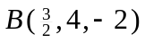 el extremo del vector. Determine las componentes del vector.
Solución.

Respuesta: 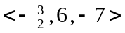.

EJERCICIO 4.
Grafique el siguiente vector en un sistema de coordenadas tridimensional. A ( 5 , – 2 , 2 ) es el origen y B ( 5 , – 2 , – 2 ) el extremo del vector. Determine las componentes del vector.
Solución.

Respuesta: < 0 , 0 , – 4 >

EJERCICIO 5.
Grafique el siguiente vector en un sistema de coordenadas tridimensional. A ( 0 , 4 , – 5 ) es el origen y B ( 4 , 0 , 5 ) el extremo del vector. Determine las componentes del vector.
Solución.

Respuesta: < 4 , – 4 , 10 >.

EJERCICIO 6. Problema 2-86 del Hibbeler. Decimosegunda Edición. Página 64.
Determine el vector de posición r dirigido desde el punto A hasta el punto B y la longitud de la cuerda AB. Considere z = 4 m.
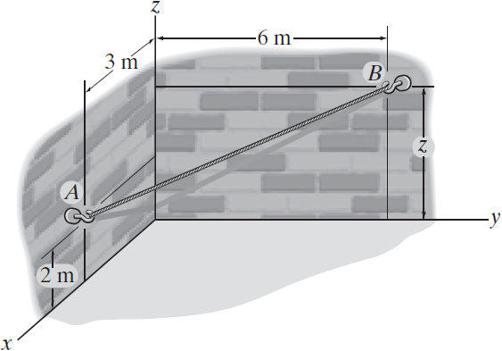
Solución.

EJERCICIO 7.
Determinar las componentes de los vectores que se pueden trazar en el triángulo de vértices A ( – 3 , 4 , 0 ), B ( 3 , 6 , 3 ) y C ( – 1 , 2 , 1 ).
Solución.

Respuesta: < – 6 , – 2 , – 3 >, < 6 , 2 , 3 >, < – 2 , 2 , – 1 >, < 2 , – 1 , 2 >, < 4 , 4 , 2 > y
< – 4 , – 4 , – 2 >

EJERCICIO 8 (GRATIS). Ejemplo 6. Sección 11.2 del Larson. Novena Edición. Página 779.
Hallar el punto final del vector V = 7 i – j + 3 k, dado que el punto inicial es P ( – 2 , 3 , 5 ).
Solución.
El vector V tiene como punto inicial el punto P ( – 2 , 3 , 5 ), y como punto final el punto Q ( x , y , z ). Las componentes rectangulares del vector, se determinan mediante la diferencia entre las coordenadas del punto extremo y el punto origen del vector:
< 7 , – 1 , 3 > = < x – (– 2) , y – 3 , z – 5 >
< 7 , – 1 , 3 > = < x + 2 , y – 3 , z – 5 >
Lo cual conduce a las ecuaciones:
x + 2 = 7, y – 3 = –1 y z – 5 = 3
Cuya solución es:
x = 5, y = 2 y z = 8
Las coordenadas del punto Q son:
Q ( 5 , 2 , 8 )
Este ejercicio forma parte de una serie de ejercicios resueltos paso a paso acerca del tema Vectores en R³, Definicion de Vector, perteneciente a la asignatura Cálculo Vectorial. El acceso a estos archivos está disponible a través de:
http://www.tutoruniversitario.com/
Si Usted requiere la resolución de ejercicios adicionales acerca de este tema o asignatura, contáctenos a través del WhatsApp disponible en nuestra página web.

EJERCICIO 9.
Se da un vector y su punto inicial, determine el punto final.
V = < – 3 , – 5 , 6 >. Punto inicial: ( 0 , 2 , 6 ).
Solución.

Respuesta: ( – 3 , – 3 , 12 )

EJERCICIO 10.
Se da un vector y su punto inicial, determine el punto final.
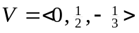. Punto inicial: 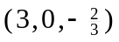.
Solución.

Respuesta: 

